# 运算器

## 运算器的基本组成和操作过程：

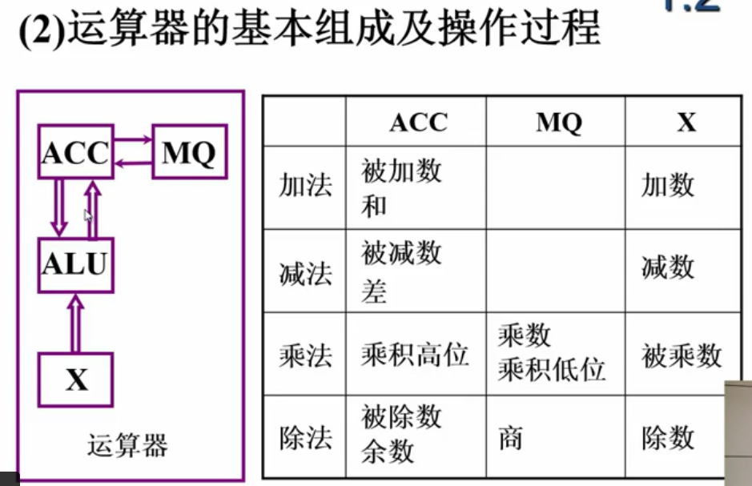

【注】该结构是视频中给出的模型机的运算器结构，如果是通用运算器，则是另外的结构。

1. ACC：累加寄存器
2. ALU：算术逻辑单元，即进行算术逻辑运算的地方。
3. X：X寄存器